名古屋開催
イタリアワイン７社合同試飲会のお知らせ
拝啓 平素は格別のお引き立てを賜りまして誠にありがとうございます。
さて、この度輸入元７社によるイタリアワイン合同試飲会を開催いたします。
各社選りすぐりの春からの季節にぴったりの商材を多数出展予定です。
ご多忙中のこととは存じますが、是非ともご来場賜りますようお待ち申し上げます。
敬具

日 時：2019年3月19日(火)
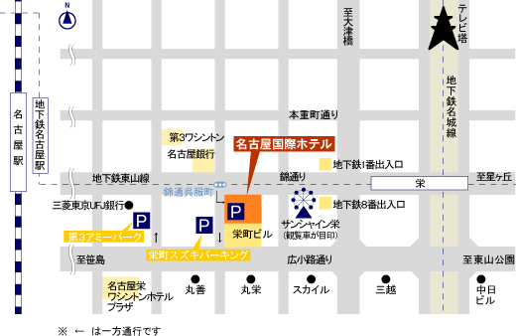
時 間：13：00～17：00（最終受付16：30）
会 場：名古屋国際ホテル 2F 『菊の間』
住 所：名古屋市中区錦3-23-3 TEL：052-961-3111
最寄駅：地下鉄東山線「栄」駅 8番出口徒歩2分
※当日お名刺をご用意頂きますようお願い致します。
※お車でのご来場はご遠慮ください。

出展インポーター／出展ワイナリー
・株式会社アルトリヴェッロ アルト・アディジェ州 ストラッセルホフ社 アルト・アディジェ州 ケラライ・グリエス社
・有限会社エトリヴァン シチリア州 タスカ ダルメリータ社 ピエモンテ州 ナーダ フィオレンツォ社
・株式会社オーバーシーズ ラツィオ州 コタレッラ社 フリウリ・ヴェネツィア・ジュリア州 ボルトルッツィ社
・株式会社Cuore Coeur トスカーナ州 ロギ社 カンパーニャ州 スクオット社
・日本リカー株式会社 ヴェネト州 トンマージ社 ピエモンテ州 パルッソ社
・株式会社ＭＯＮＡＣＡ シチリア州 ドントーマシ社 ヴェネト州 アルデゲーリ社
・郵船商事株式会社 プーリア州 ヴァレンティーナ・パッサラクア社 シチリア州 ヴァレンティ社
ご参加の際は、お手数ですがＦＡＸにてお申込み下さい。
申し込み期日 ３月１５日 FAX返信先 ⇒ 045-574-9822
フリガナ
貴店・貴社名 TEL
御住所
フリガナ
御参加者名 ( 名) | ご帳合先 ：
お問い合わせ：080-8713-0060 担当：渡久地

